**Form Jawaban Analisa Data Google Console**

Nama :   
Kelas :   
Asal Sekolah :  
Produk yang dipasarkan :

1. Capture hasil analisa data kinerja website dengan google console, gambar dibawah hanya contoh silahkan dihapus

Hasil Capture   
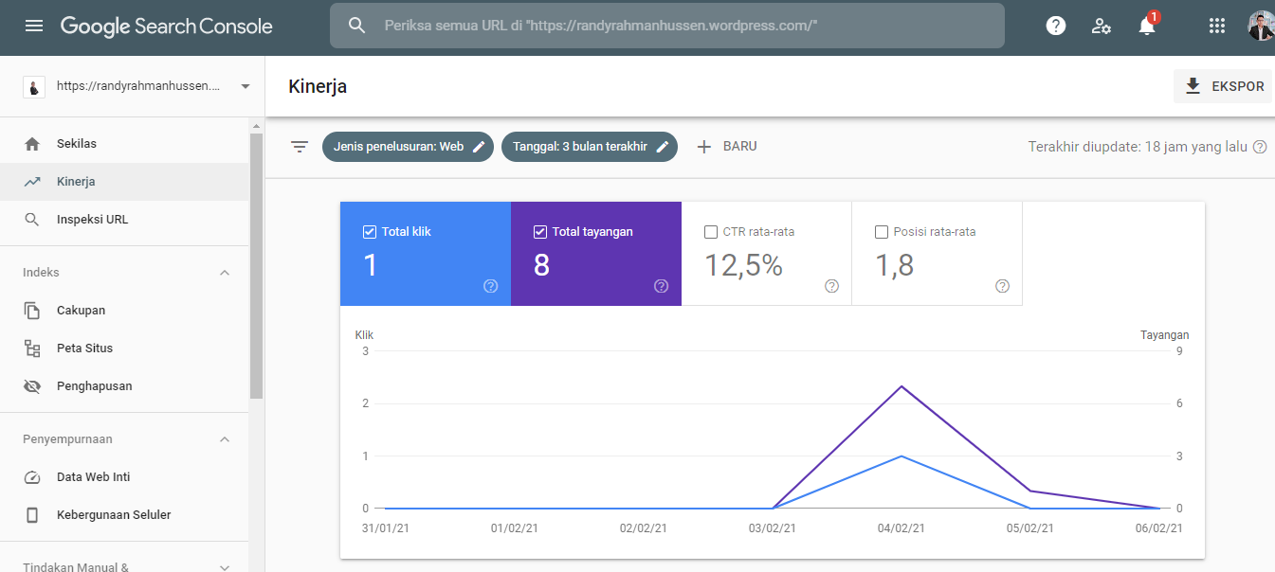

Kesimpulan : ……………………………………..

1. Capture tambahkan peta situs pada google console, gambar dibawah hanya contoh silahkan dihapus

Hasil Capture 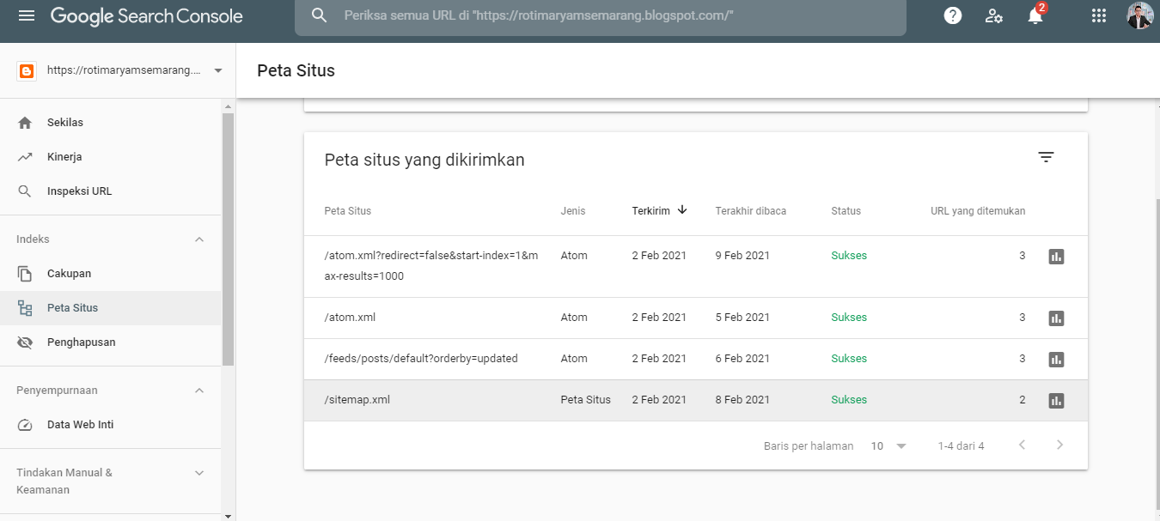

1. Berapa banyak tautan eksternal website anda :   
   Berapa banyak tautan internal websote anda :   
   gambar dibawah hanya contoh silahkan dihapus

Hasil Capture 